Giới thiệu

Weka (Waikato Environment for Knowledge Analysis) là một bộ phần mềm cung cấp các chức năng Học Máy (Machine Learning) được viết bằng Java, phát triển bởi đại học Waikato, New Zealand. Weka là phần mềm tự do phát hành theo Giấy phép Công cộng GNU.

Weka hỗ trợ một bộ các công cụ visualize và thuật toán cho phân tích dữ liệu và xây dựng mô hình dự đoán, với điểm đặc biệt là giao diện đồ họa (GUI) thân thiện khiến việc thao tác với các công cụ dễ dàng hơn cho người dùng.

Cài đặt
Tải và chạy/cài đặt phiên bản Weka tương ứng với hệ điều hành đang sử dụng ở địa chỉ: https://www.cs.waikato.ac.nz/ml/weka/downloading.html.

Các chức năng
Khi chạy Weka, giao diện khởi động sẽ gồm các lựa chọn ứng dụng chức năng bao gồm Explorer, Experimenter, KnowledgeFlow, Workbench và Simple CLI:


Explorer:
Explorer là ứng dụng cung cấp các chức năng Học Máy chính của Weka. Ở đây chứa các nhóm công cụ bao gồm Preprocess, Classify, Cluster, Associate, Select attributes và Visualize.

Preprocess
Preprocess là giao diện thao tác cơ bản với với dataset, là bước tiền xử lý dữ liệu.
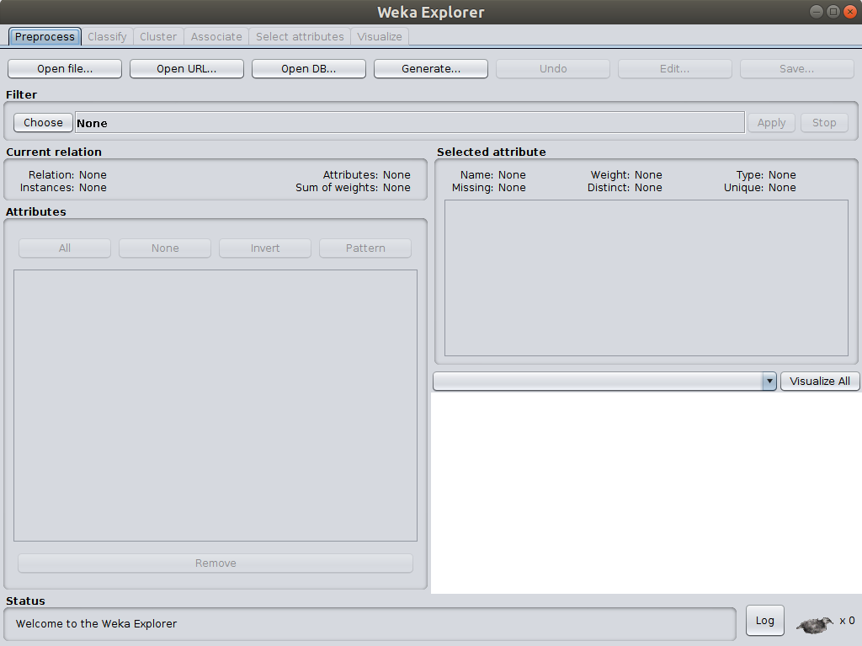
Ví dụ muốn làm việc với bộ dataset Iris (bộ dữ liệu hoa Iris là một bộ dữ liệu đa biến được sử dụng phổ biến trong việc minh họa về data classification, bộ dữ liệu này có sẵn trong tập data đi kèm với phần mềm Weka tải về):
- Chọn Open file:
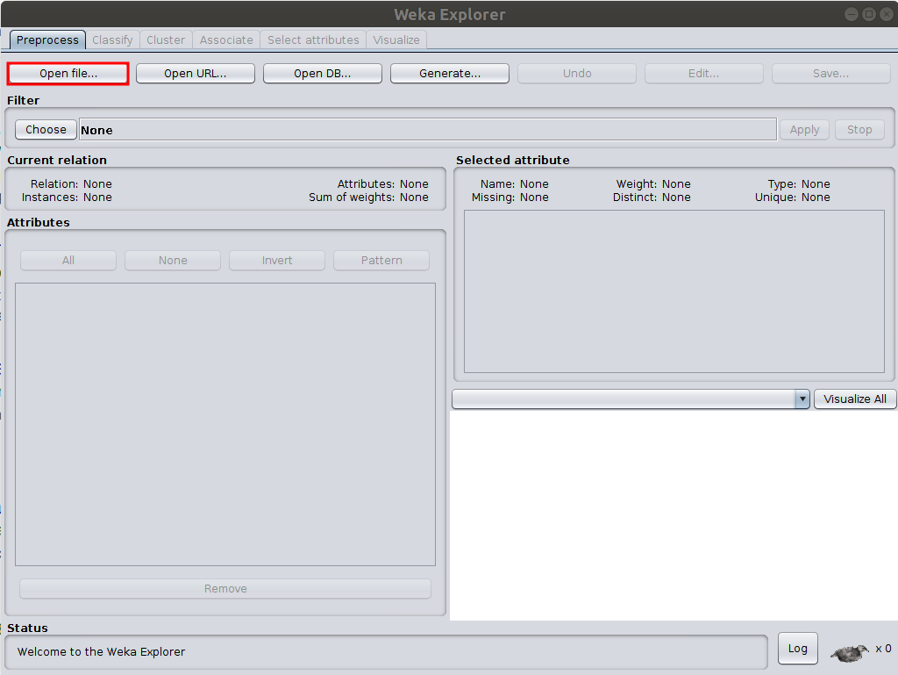
- Di chuyển tới thư mục Weka, chọn thư mục data:
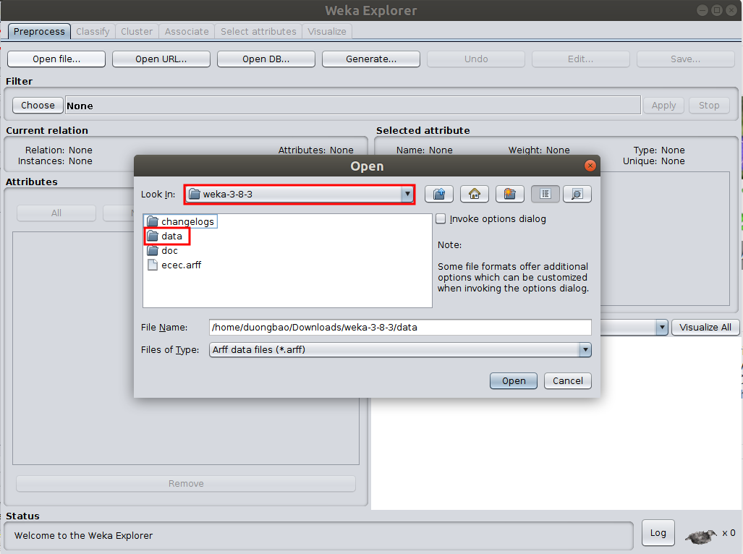
- Chọn mở tập tin Iris.arff (arff là tên mở rộng riêng của tập tin dữ liệu của Weka nên có thể thấy là tất cả các file dataset trong thư mục data đều có đuôi là arff).

- Sau khi mở Iris.arff, dữ liệu được load ra màn hình như sau:
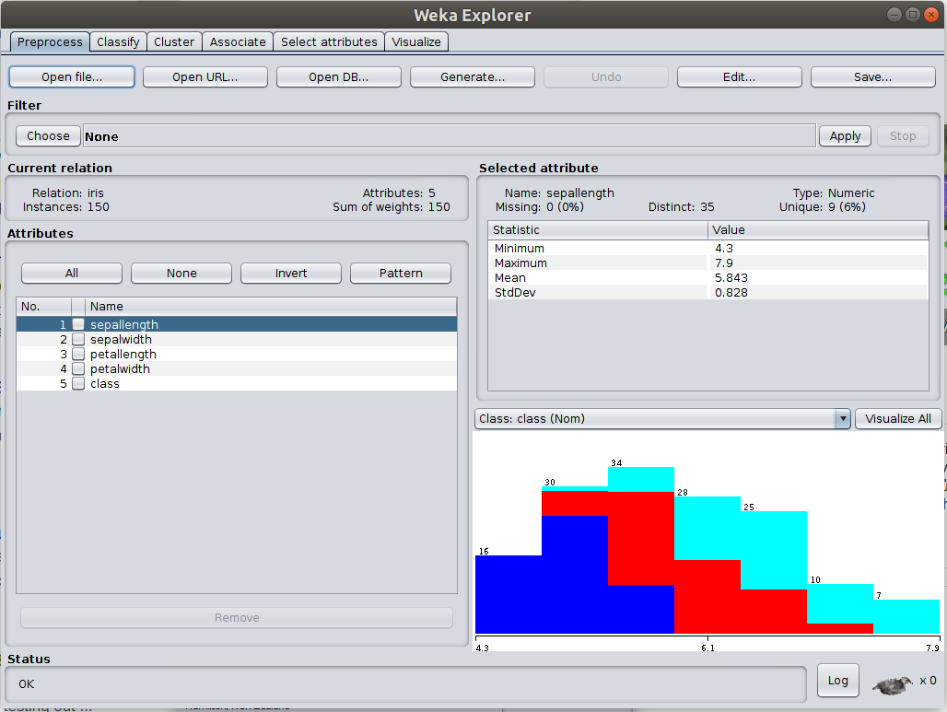
  - Giải thích:
    - Khung Current relation nêu các mô tả cơ bản của tập dữ liệu. Như bộ Iris ở trên thì có thể thấy:
      - Relation: Iris - tên relation là Iris.
      - Attributes: 5 - có 5 thuộc tính cho mỗi điểm dữ liệu.
      - Instance: 150 - có 150 điểm dữ liệu.
    - Khung Attributes chứa các thuộc tính của các điểm dữ liệu trong dataset. Theo ví dụ trên thì 5 thuộc tính (tính cả class) của mỗi điểm dữ liệu là sepallength, sepalwidth, petallength, petalwidth và class.
    - Khung Selected attribute cho biết một số đặc tính cơ bản của thuộc tính đang được chọn. Với thuộc tính đang được chọn là sepallength như trên, ta biết:
      - Type: numeric - kiểu của thuộc tính này là số.
      - Missing: 0% - không có điểm dữ liệu nào bị khuyết thuộc tính này.
      - Distinct: 35 - có 35 giá trị khác nhau của thuộc tính này trong toàn bộ dữ liệu.
      - Unique: 9 - có 9 giá trị của thuộc tính này mà chỉ xuất hiện tại đúng 1 điểm dữ liệu.
      - Minimum: 4.3 - giá trị nhỏ nhất là 4.3.
      - Maximum: 7.9 - giá trị lớn nhất là 7.9.
      - Mean: 5.843 - giá trị trung bình là 5.843.
      - StdDev: 0.828 - độ lệch chuẩn là 0.828.
- Ở dưới khung Selected attribute có một biểu đồ mô tả phân bố của thuộc tính đang chọn. Mỗi màu trên biểu đồ đại diện cho 1 class. Bộ dữ liệu này gồm 3 class được chia đều nhau, mỗi class có 50 điểm dữ liệu. Màu xanh đậm đại diện cho class Iris-setosa, màu đỏ đại diện cho Iris-versicolor, màu xanh nhạt đại diện cho Irus-virginica:
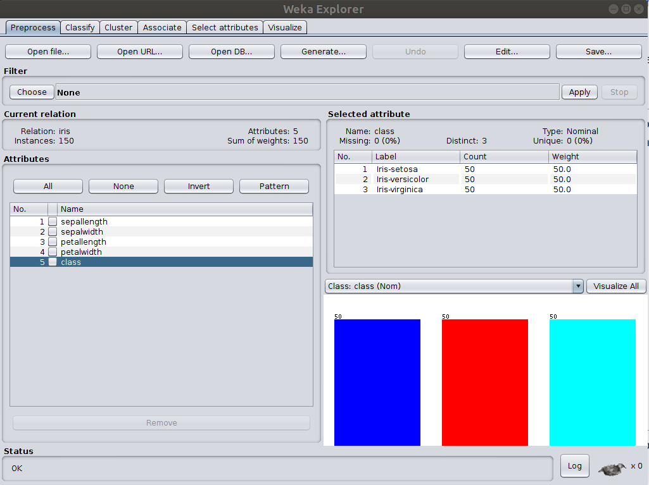

Classify
Công cụ Classify cung cấp các thuật toán về phân loại dữ liệu.
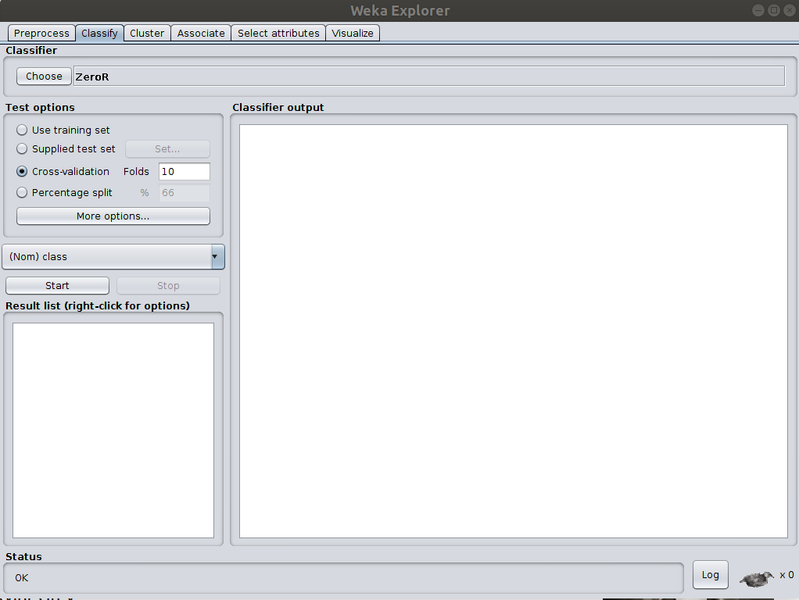
Ví dụ sử dụng thuật toán MultilayerPerceptron để phân loại tập dư liệu Iris:
- Chọn Choose và chọn thuật toán MultilayerPerceptron trong tab functions:
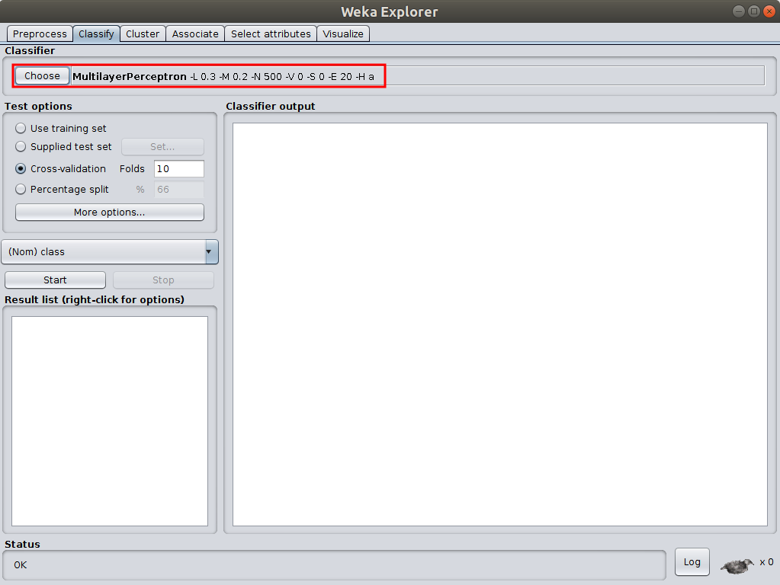
- Tùy chỉnh các tham số: ấn vào chữ MultilayerPerception, một cửa sổ sẽ hiện ra để ta có thể có các tùy chỉnh riêng biệt cho thuật toán:
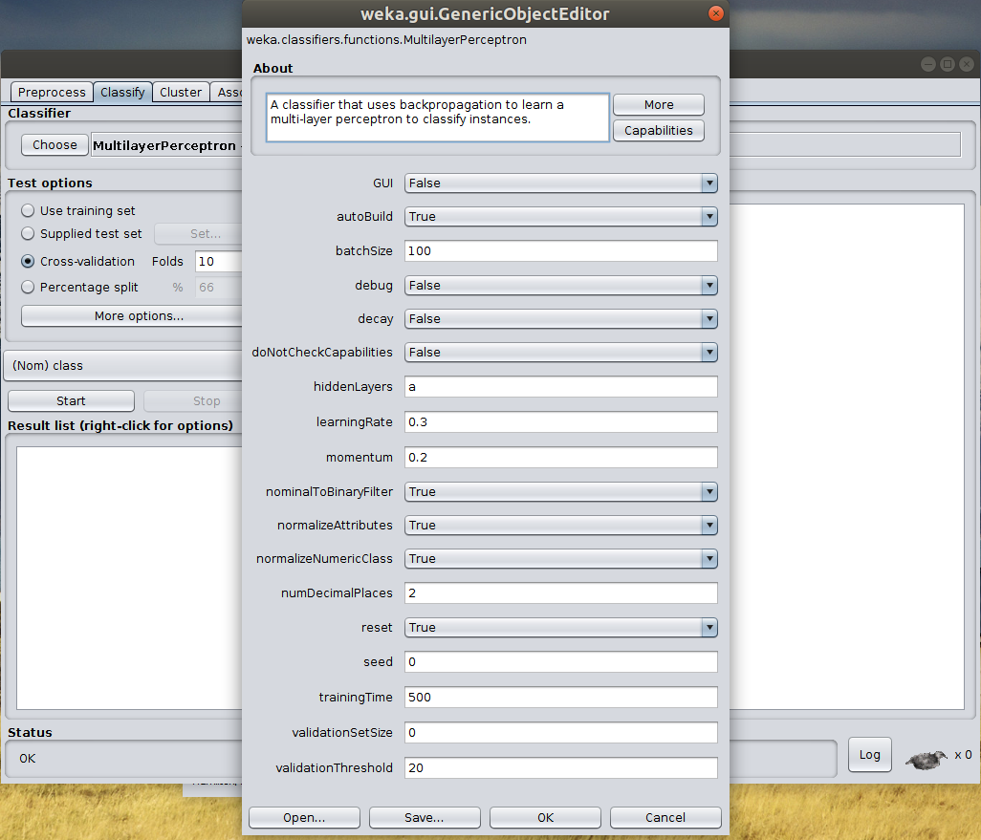
  - Giải thích một số tham số:
    - GUI: nếu là True thì khi chạy thuật toán sẽ có visualization cho mỗi bước chạy.
    - HiddenLayers: số nút ở lớp ẩn.
    - LearningRate: learning rate.
    - Momentum: momentum.
    - TrainingTime: số epoch.
    - …
- Cuối cùng ấn OK để chấp nhận tùy chỉnh.

- Chọn test options: Các tùy chọn bộ dữ liệu để test:
  - Use training set: test trên bộ dữ liệu train.
  - Supplied test set: dùng bộ test khác.
  - Cross-validation: dùng kỹ thuật kiểm chéo.
  - Percentage split: chia bộ training set thành 2 phần, 1 phần để train, 1 phần để test.

- Bấm Start và đợi kết quả:
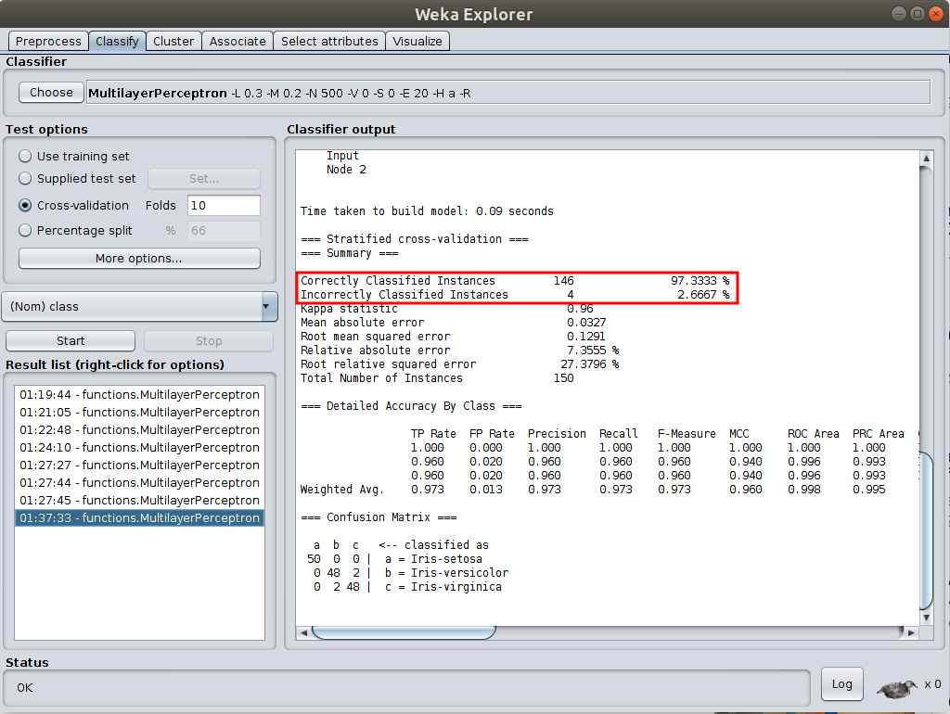
- Kết quả cho thấy thuật toán cho độ chính xác của MultilayerPerceptron đạt được tới 97.33%.

- Lịch sử các lần chạy được liệt kê trong khung Result list.

Cluster
Nhóm Cluster hỗ trợ các thuật toán gom nhóm dữ liệu.
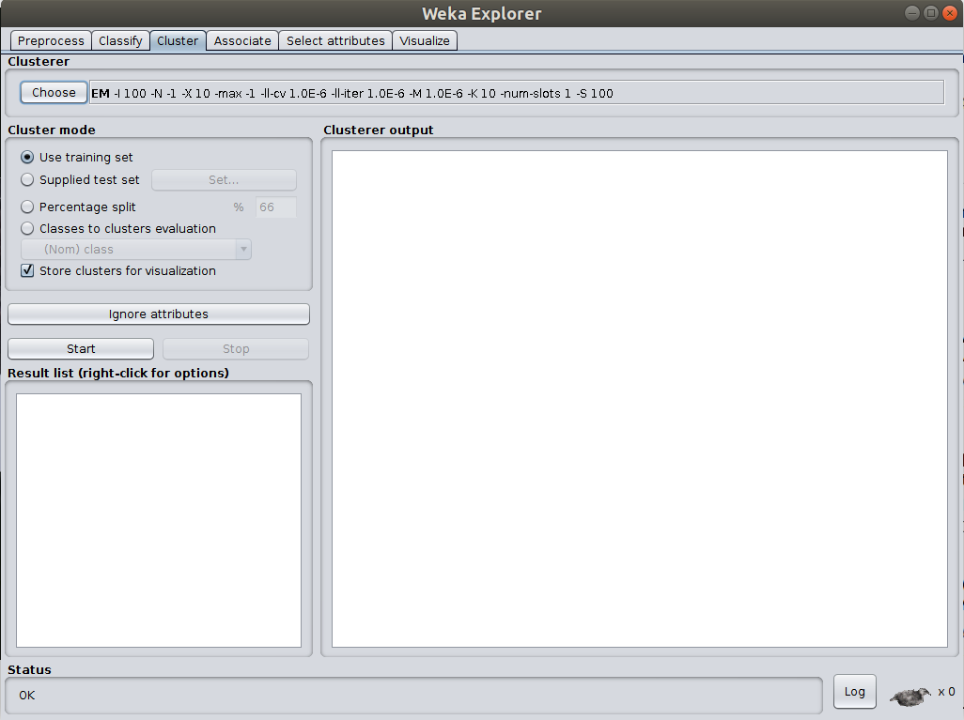
Ví dụ gom nhóm dữ liệu bằng thuật toán KmeanClustering:

- Chọn Choose và chọn thuật toán SimpleKMeans trong mục clusterers.
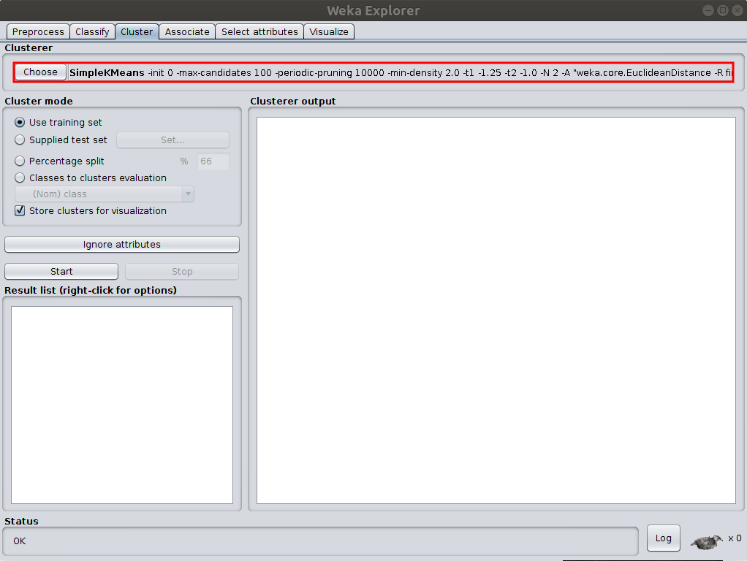
- Ấn vào SimpleKMeans để tùy chỉnh riêng cho thuật toán KMean:

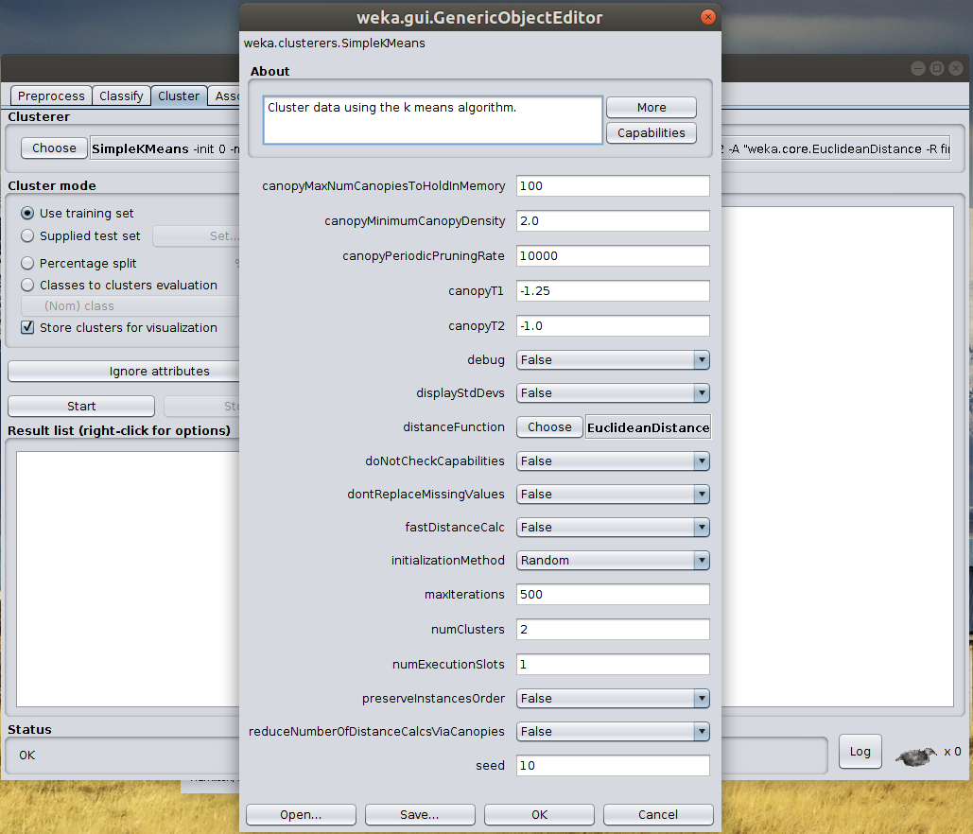
  - Ở đây số lớp đang phân loại là 3 nên ta đặt numClusters = 3.
- Nhấn OK để chấp nhận tùy chỉnh.

Ở Cluster mode chọn Classess to clusters evaluation là (Nom) class.
Chọn Start để chạy thuật toán và đợi kết quả:

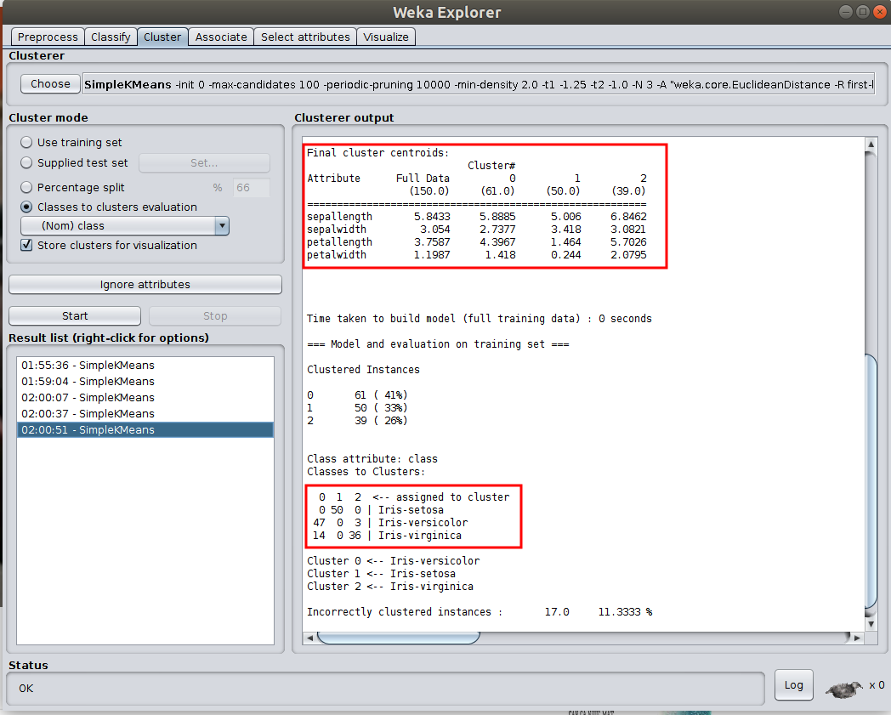
- Kết quả trên cho biết trọng tâm của 3 cụm dữ liệu (khung đỏ ở trên), và class tương ứng với mỗi cụm dữ liệu (khung đỏ ở dưới).

Visualize
Visualize cung cấp các biểu đồ mô tả dữ liệu một cách trực quan.
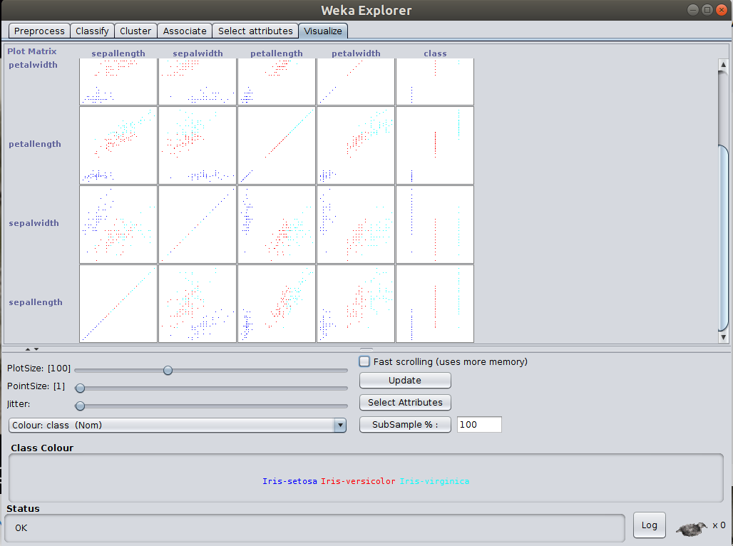
- Có thể thấy với mỗi cặp thuộc tính trong bộ dữ liệu, ta có một biểu đồ quan hệ tương ứng.
  - Ví dụ với quan hệ giữa class với petallength:
    - Chọn biểu đồ ở hàng ‘class’ và cột ‘petallength’:
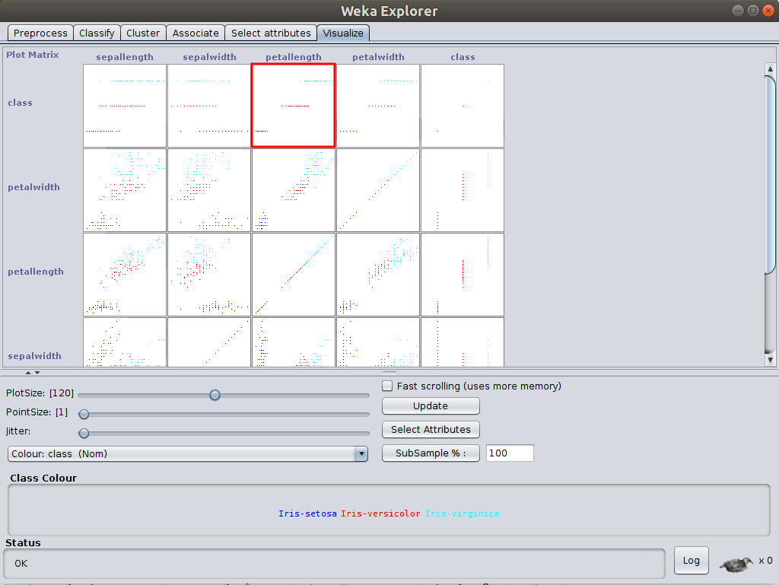
    - Ở cửa sổ hiện ra ta thấy rõ hơn biểu đồ quan hệ giữa class và pentallength trong khung Plot (trục X là petallength, Y là class):
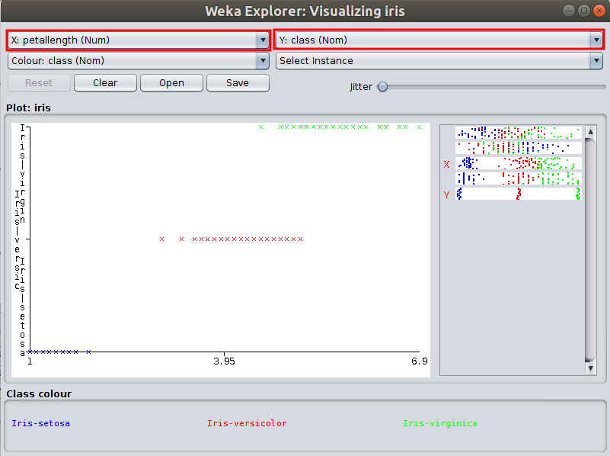

Experimenter
Ứng dụng Experimenter dùng để so sánh kết quả của các thuật toán trên các bộ dữ liệu khác nhau:
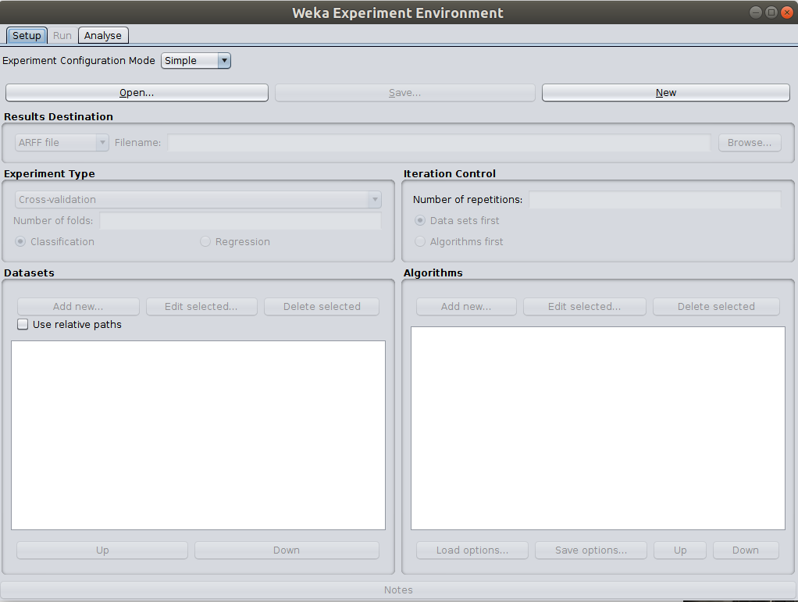
Ví dụ so sánh 3 thuật toán ZeroR, MultiClassClassifier và MultilayerPerceptron trên 2 bộ dư liệu iris và weather:
- Chọn New để tạo mọt thử nghiệm mới:
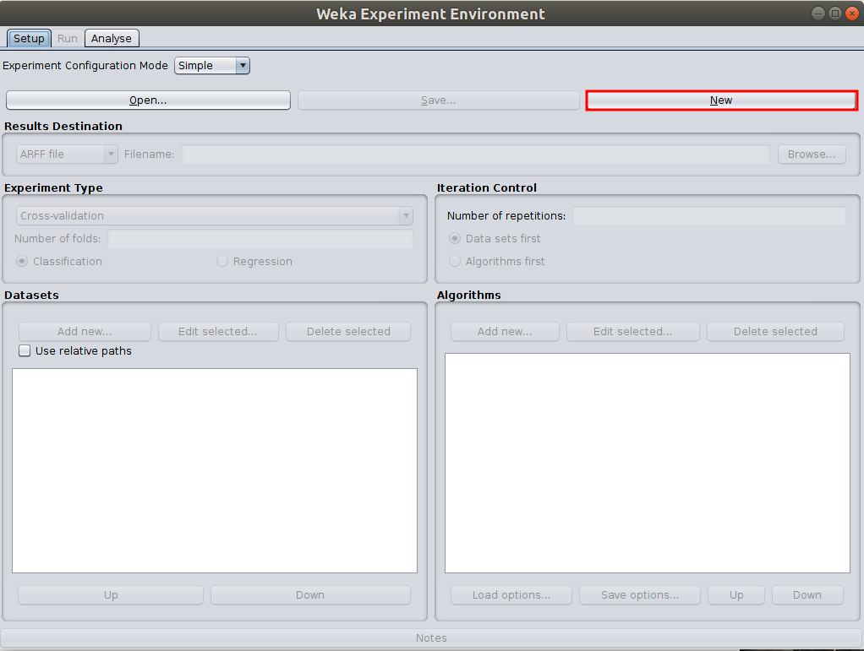
- Trong khung Dataset chọn Add new… và chọn load 2 file iris.arff và weather.numeric.arff trong thư mục data của thư mục giải nén weka. Trong Khung Algorithms chọn Add new… và chọn 3 thuật toán ZeroR, MultiClassClassifier và MultilayerPerceptron:

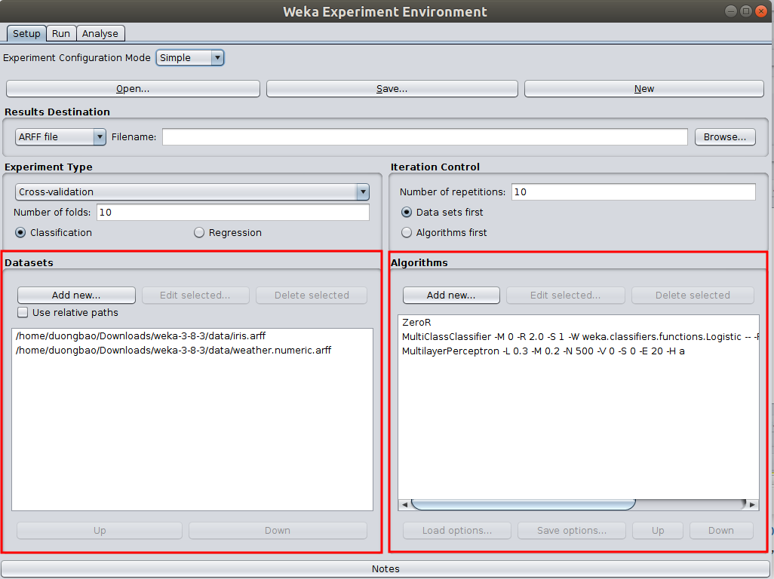
- Sau đó di chuyển sang tab Run, chọn Start và đợi các thuật toán chạy xong và thành công:
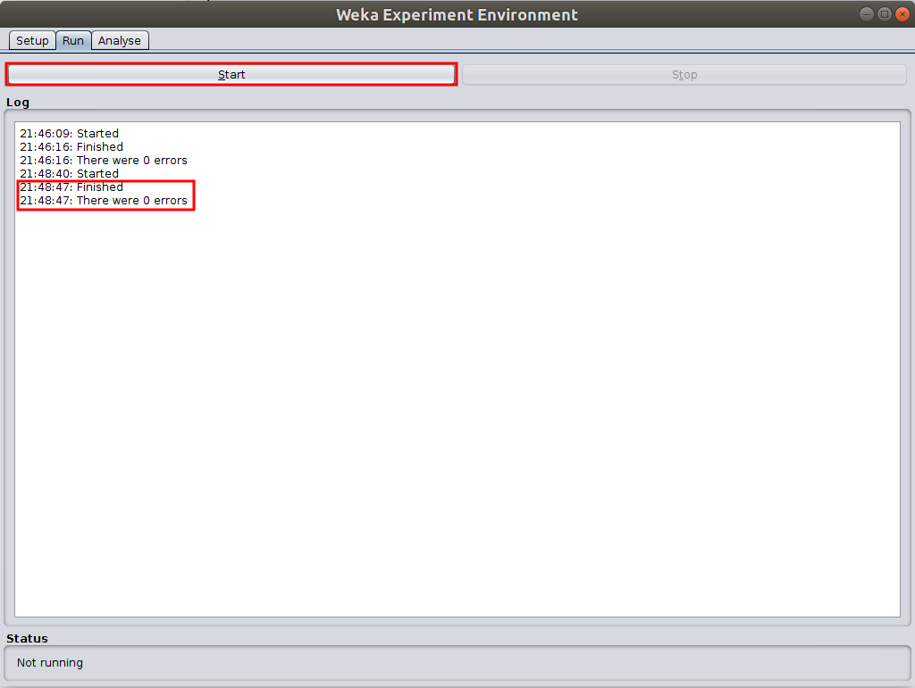
- Tiếp theo sang tab Analyze:
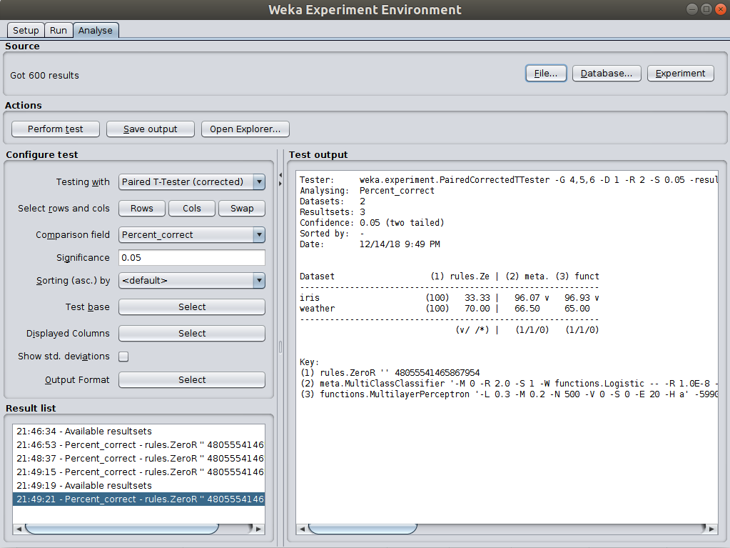
- Trong khung Source chọn Experimenter, quan sát thấy trong khung Test output hiện thông tin các thuật toán đã có kết quả:
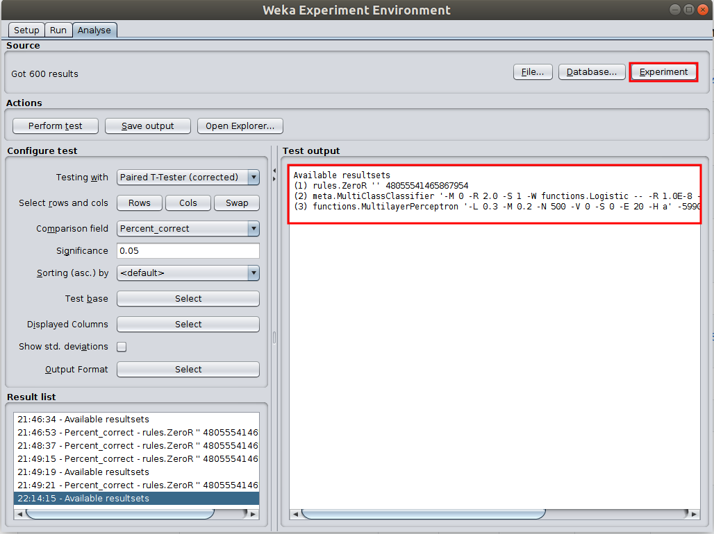
- Trong khung Actions bấm Perform test để chạy so sánh và đợi kết quả:
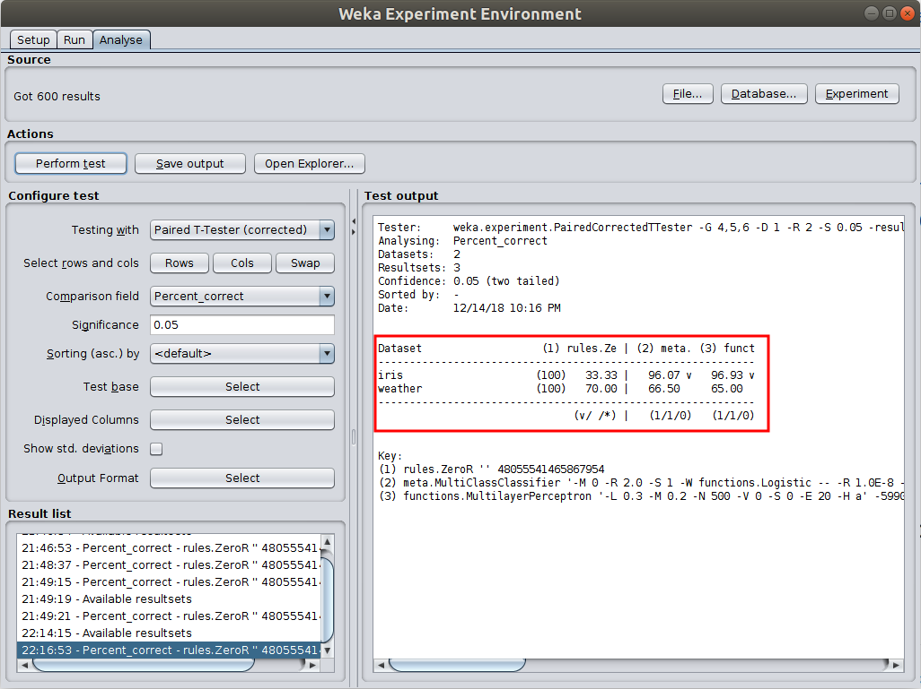
- Trong Test output lúc này có một bảng 2 hàng 3 cột mô tả kết quả so sánh giưa 3 thuật toán trên 2 bộ dư liệu Iris và Weather, giá trị kết quả là phần trăm độ chính xác.

KnowledgeFlow
KnowledgeFlow cung cấp cho người dùng các chức năng giống như Explorer nhưng với môi trường kéo thả trực quan.
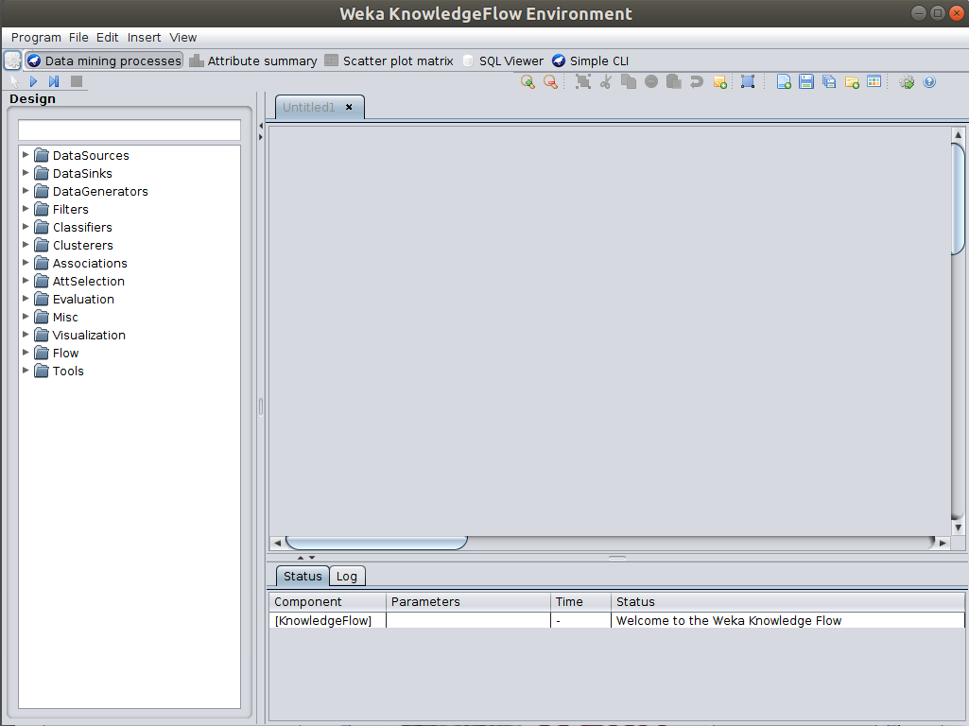
Lấy ví dụ với mô mình MultilayerPerceptron trên bộ dư liệu Iris. Bước đầu tiên là xây dựng luồng thuật toán, sau đó mới có thể chạy thuật toán:
- Xây dựng thuật toán:
  - Đầu tiên cần xác định nguồn dữ liệu. Trong khung Design, chọn mục DataSources và chọn ArffLoader, sau đó nhấp chuột vào một vị trí trên khung làm việc bên phải để tạo đối tượng ArffLoader:
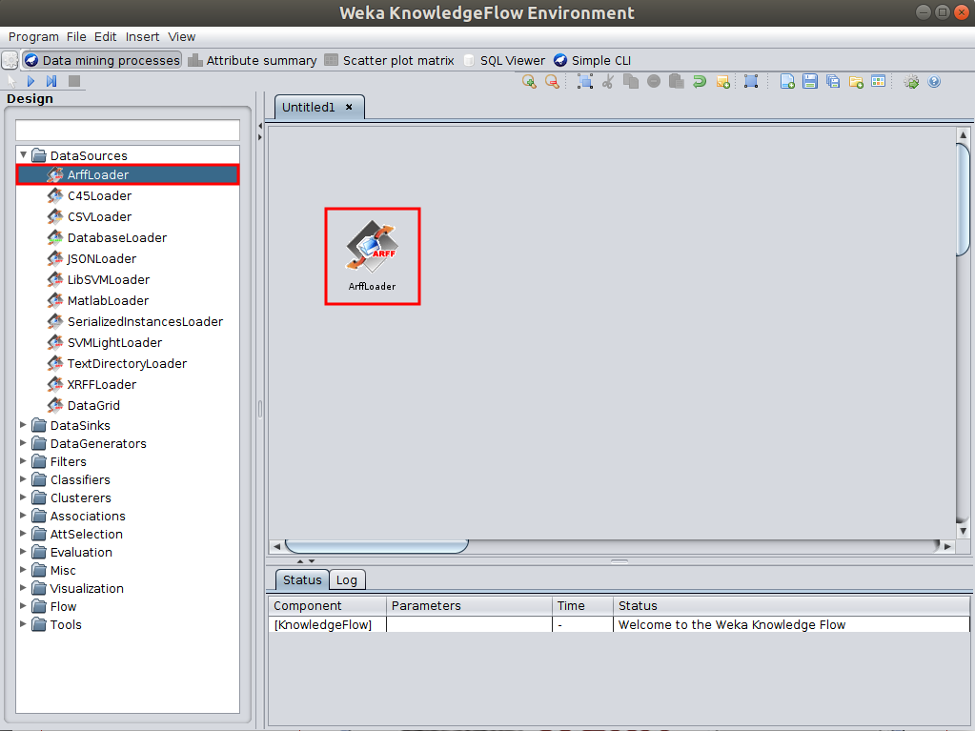
  - Tạo một nút Class Assigner (trong mục Evaluation) để chọn class cho dư liệu:
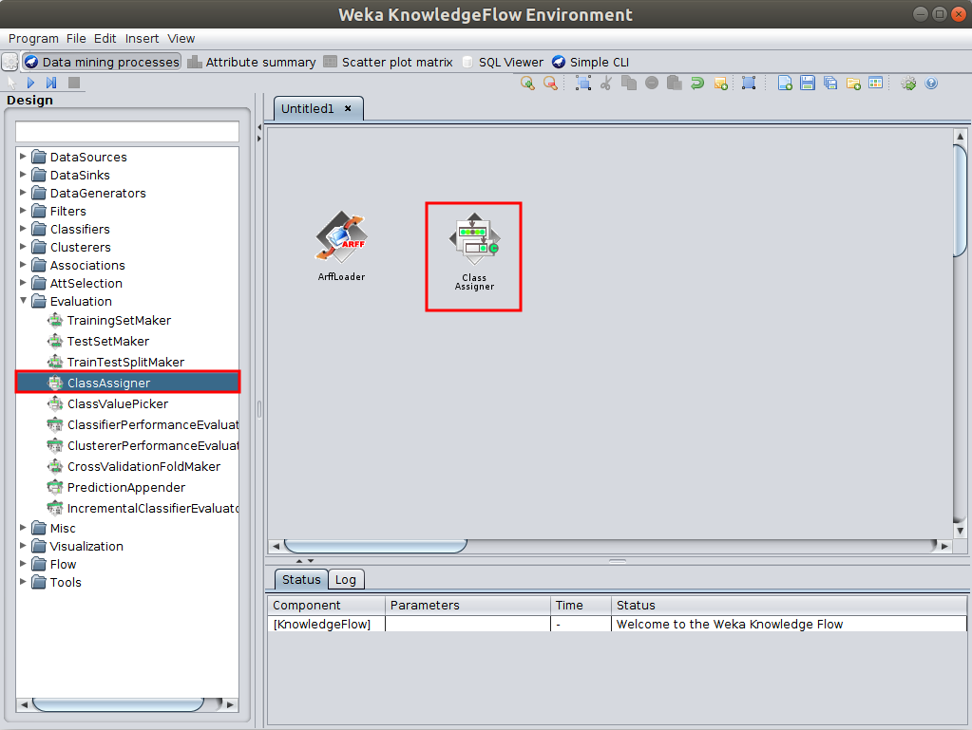
  - Chuột phải ở nút ArffLoader, chọn dataSet và nối với nút Class Assigner để gán class cho dư liệu được load.
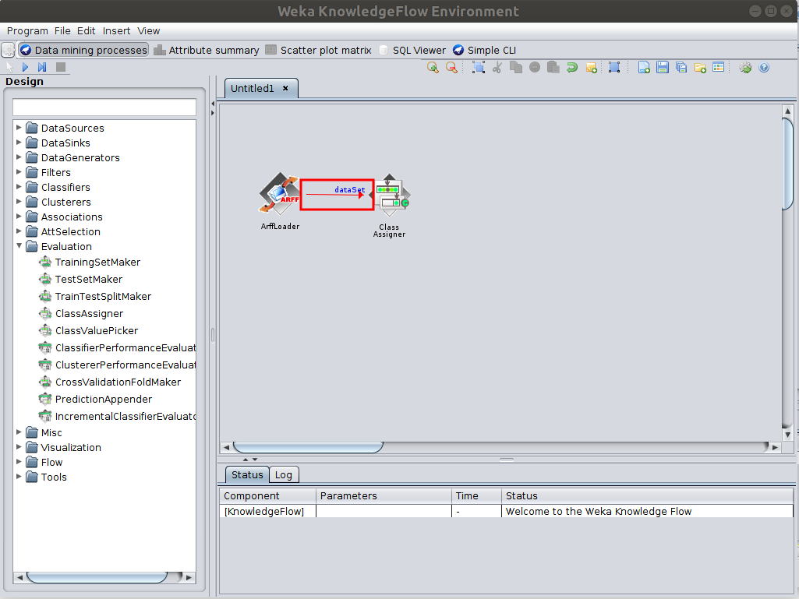
  - Sau khi dư liệu đã được gán lớp, ta chuyển nó qua nút CrossValidation FoldMaker (trong mục Evaluation) để chia dư liệu thành các bộ train và test.
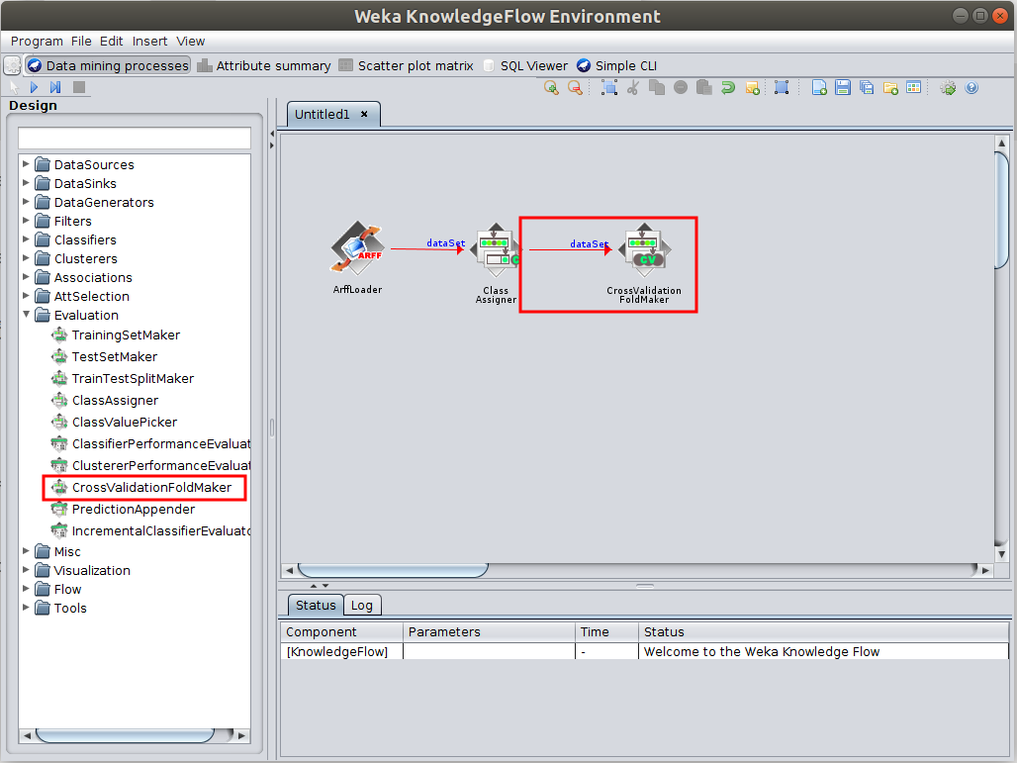
  - Tiếp đến ta chọn thuật toán để thao tác trên dư liệu. Ta se chọn thuật toán MultilayerPerceptron (trong mục Classifier/functions). Sau đó chuyển cả 2 bộ trainingSet và testSet từ CrossValidation FoldMaker sang Multilayer Perceptron:
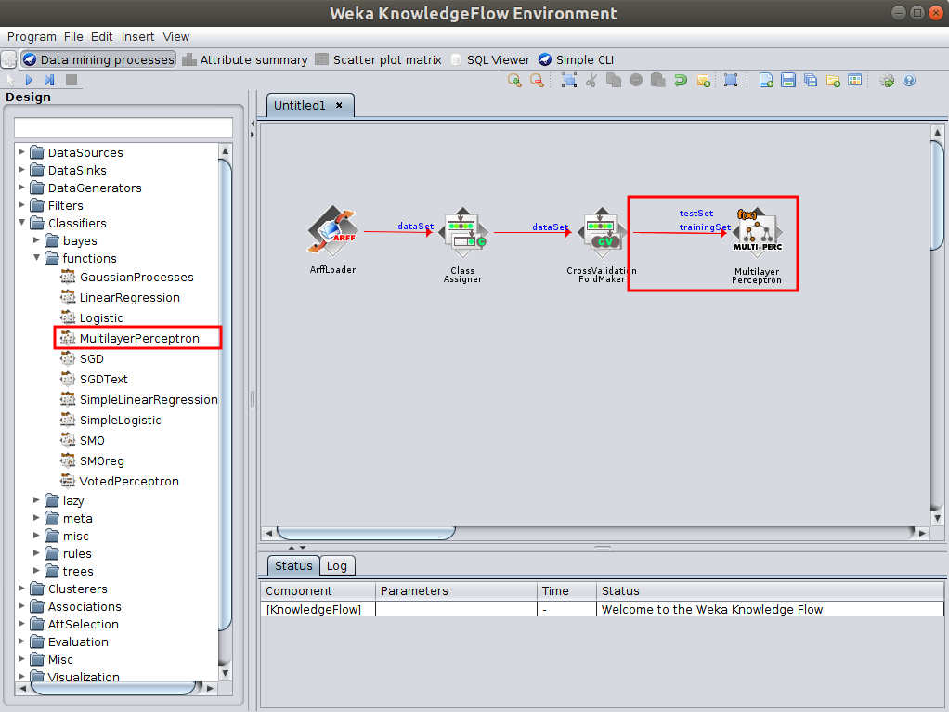
  - Cuối cùng để nhận được kết quả từ thuật toán, ta lấy kết quả dạng text của MultilayerPerceptron truyền ra một nút TextViewer (trong mục Visualization):
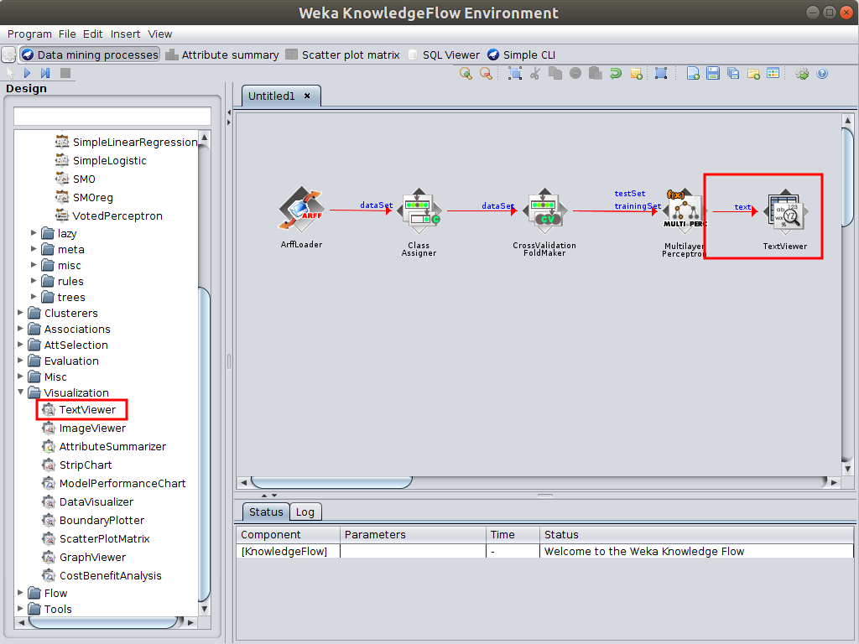
- Chạy thuật toán:
  - Nhấp đúp chuột tại ArffLoader, mục Filename chọn load file iris.arff:
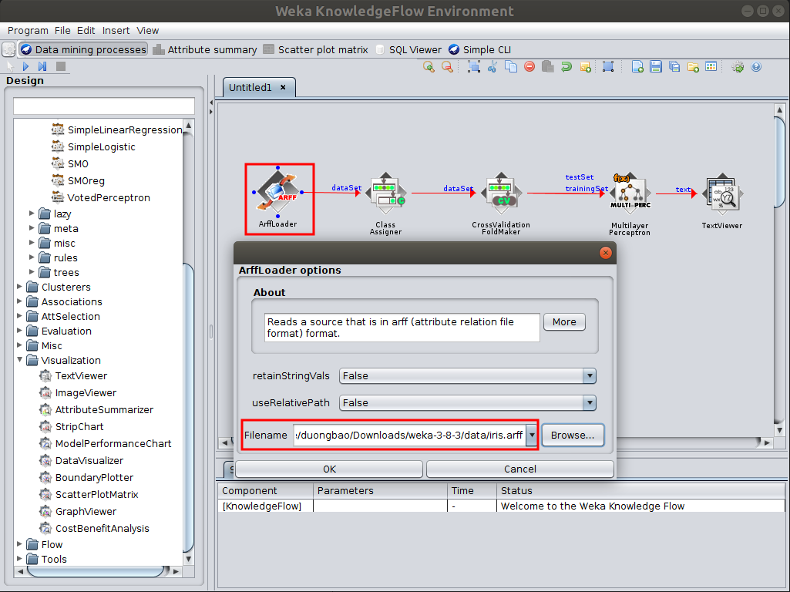
  - Nhấp đúp ở Class Assigner, trong mục Choose class attribute chọn (Nom) class:
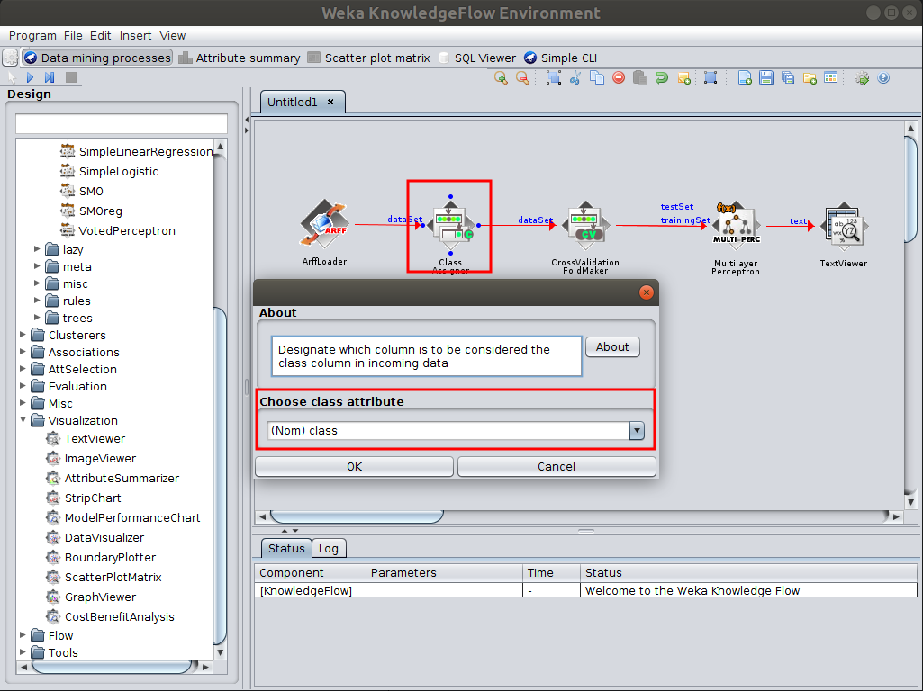
  - Có thể tùy chỉnh một số thuộc tính tùy chọn khác trong CrossValidation FoldMaker, MultilayerPerceptron và TextViewer.
  - Chọn nút Run this flow ở góc trái trên cửa sổ để chạy mô hình thuật toán. Nếu chạy thành công, ở mục Status, các bước chạy đều đạt được trạng thái Finished.
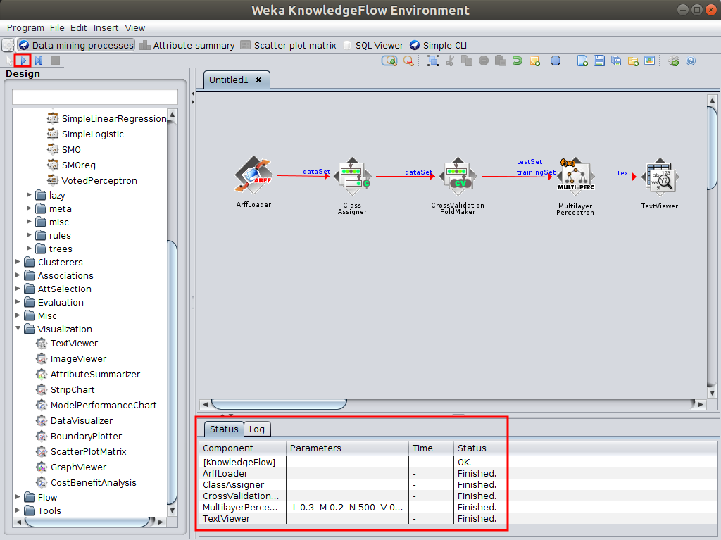

  - Chuột phải ở TextViewer chọn Show result để xem kết quả mạng đã train:
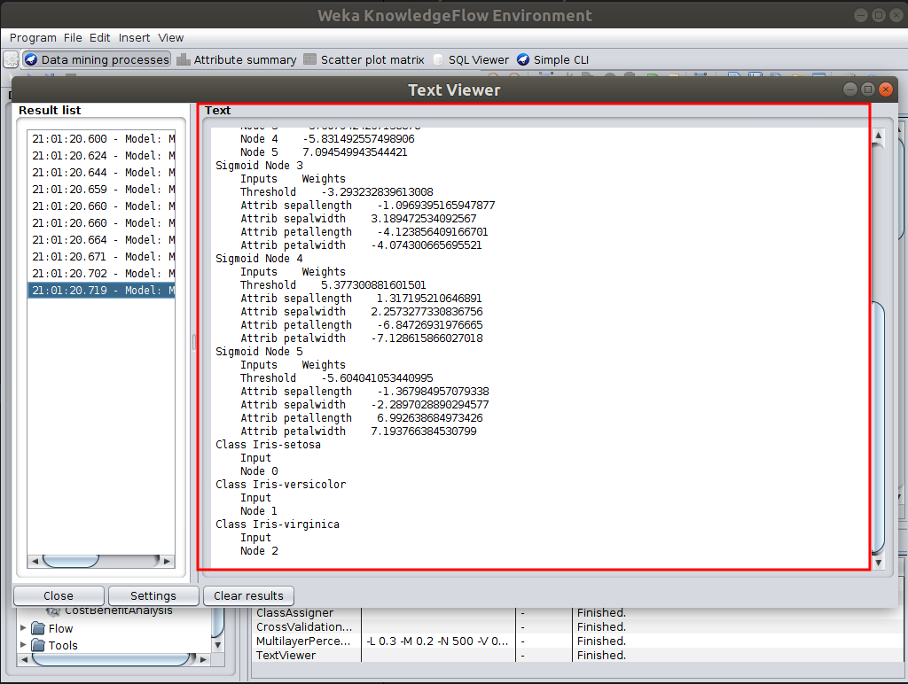

Simple CLI
Đây là giao diện cho phép sử dụng các công cụ của Weka chỉ bằng các dòng lệnh Command Line.
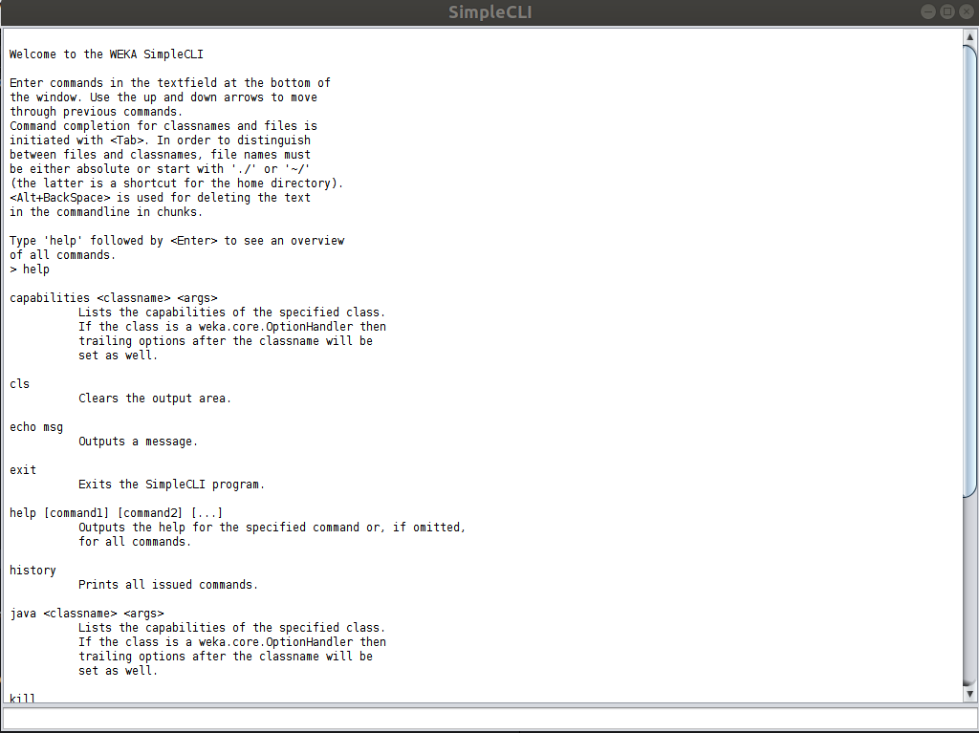

Workbench
Giao diện Workbench chỉ đơn giản là tổng hợp của tất cả các công cụ khác trong Explorer, Experimenter, Knowledge và Simple CLI.
